№ 20 Краткосрочный план урока по естествознанию в 5 классе
Раздел долгосрочного плана: 5.2.А Вещества и материалы.
Подраздел: классификация веществ. КГУ гимназии № 56
Дата: ________________ Учитель: Ботова М.Г.
Класс: 5 Количество: присутствующих:
отсутствующих:
Тема урока | Свойство веществ.
Цель урока | - Описание видов смесей и предложение методов разделения
Критерии успеха | - Могут описать виды смеси.  - Могут предложить метод разделения в соответствии со смесью и найти соответствие.
Языковые цели | Знают: Смесь Ароматизатор  Қоспа Хош иістендіргіш  Blend Flavoring  Могут объяснить понятия и проговорить названия на 3 языках.
Привитие ценностей | Труд и творчество обучения на протяжении всей жизни( из Патриотического Акта «Мәнгіліқ Ел»).
Межпредметная связь | Химия – география.
Ожидаемые результаты | должны знать: на чем основаны способы разделения смеси.  будут уметь: работать с оборудованием и посудой, используемой для разделения смесей; могут описать виды смесей; предлагают методы разделения смесей, могут найти их соответствия.  будут понимать: понятия «смесь», «свойства вещества», отличия веществ от смесей и методы разделения смесей.
Предметная лексика и терминология | однородные, неоднородные, методы разделения, разжижение, смешивание, фильтрование, кипение.
Критерии оценивания | ФО на протяжении всего урока.
Уровень мыслительных навыков | Понимание, применение, анализ.
дифференциация | Разноуровневые задания.
Формы обучения  АМО | «Недостающее звено, Знаю - Хочу знать-Узнал (ЗХУ), Карусель».
Дескриптор | Описывают виды смесей.  Предлагают методы разделения в соответствие со смесью и найти соответствия.  Демонстрируют разделение смесей на составные части.
Обратная связь | говорят, описывают смеси, сравнивают, находят соответствие, собирают необходимую информацию, соблюдают тайм-менеджмент, предлагают способы разделения смесей.
Предварительные знания | Знают: предметы, вещества, чистые вещества и смеси.
Навыки использования ИКТ | Работают на интерактивной доске, понимают и анализируют презентации в PowerPoint.
Ресурсное обеспечение урока | Таблицы, схемы, стакан горячей воды, сахар, ложка, стакан скисшего молока, металлические опилки и мел, йод, карточка с перечнем ингредиентов,учебник,сборник для практических работ, фильм «Атмосферные Газы», интерактивная доска.
Ход урока
Запланированные этапы урока | Запланированная деятельность на уроке | Ресурсы
Начало урока  10 мин  Вызов | - Организационный этап – назвать тему, цель урока, постановка критерий успеха.  - Этап опроса домашнего задания.  На прошлом уроке вы изучали тему: Чистые вещества и смеси. Сейчас мы проверим, сможете ли вы выделить понятие чистые вещества и смеси. Вам предлагается задание: Заполни недостающее звено.  1 группа – Вещества  2 группа –  Вещества  Чистые вещества  3 группа – Вещества  Смеси  4 группа -  Чистые вещества Смеси  На доске правильный ответ.  ФО – проверь себя.  Вопрос:  По составу смеси делятся: учащиеся должны ответить – однородные (простые) и неоднородные(сложные).  Сегодня на уроке мы поставили цель - описание видов смесей и предложение методов разделения. Попробуем разобраться в этом. | Карточки  Задания по группам  АМО «Недостаю  щее звено»  АМО Карусель
Середина урока  (осмысление)  20 мин  Физминутка | Цель просмотра: определить, какие смеси встречаются в природе.  Вопросы к фильму - из каких газов состоит воздух, который мы дышим?  Ответ – кислород, углекислый газ, азот – смесь газов.  Чтение текста учебника – вопросы:  - Какие вещества называют чистыми, какие смесями?  - Классификация смесей.  - Отличать чистые вещества от смесей.  - Составлять характеристику смесям.  - Как выглядят жидкие и твердые вещества?  - Название драгоценных металлов.  Чистое вещество всегда однородно, смеси бывают однородными и неоднородными:  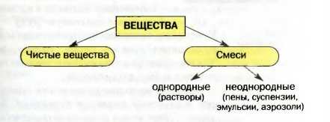Давайте разберемся, как будет звучать понятие смесь на трех языках:  Смесь Ароматизатор  Қоспа Хош иістендіргіш  Blend Flavoring  Смеси могут быть: жидкими, твердыми и газообразными.  Задания по группам (разноуровневые) А, В, С  - Заполните таблицу для предложенной вам смеси:  а) определите тип выданной вам смеси (однородная или неоднородная);  б) чем различаются по физическим свойствам вещества, входящие в состав смеси?  в) каким способом можно разделить данную смесь?  Название компонентов смеси Тип смеси Свойства, используемые для разделения компонентов Способ разделения  1 группа – однородная смесь  2 группа – неоднородная смесь  3 группа – неоднородная смесь  4 группа – смесь (предлагается вода и нужно изменить состав смеси – однородная – неоднородная) презентация ответа спикером.  ФО по результатам опытов.  Солнце – ветер – вода.  Задание для всего класса – можете ли вы перечислить способы разделения смесей? Ответ учеников проверяется по схеме на доске  Способы разделения смесей  Фильтрование отстаивание разжижение выпаривание  ФО отвечающих учеников  Задание по группам:  Приведите примеры смесей, которые можно разделить: 1 группа – фильтрованием,  2 группа - отстаиванием,  3 группа – разжижением,  4 группа – выпариванием.  Ответ запишите в таблице.  Состав смеси Способ разделения  1.  2.  3.  4.  ФО, ответ спикера.  Вопрос для всех групп – кто первый ответит:  - В сахар случайно попала раскрошенная пробка. Как очистить от неё сахар?  - Модель молекулы, какого вещества изображена на рисунке? Это однородная смесь или неоднородная?  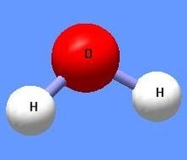  ФО - как я ответил? | Просмотр фильма «Атмосфер  ные газы »  Работа с учебником  Интерактивная доска  Таблица  1 группа  стакан горячей воды, сахар, ложка  2 группа  стакан скисшего молока  3 группа  металлические опилки и мел  4 группа  Йод, карточка с перечнем ингредиентов  Здоровье  сберегающая технология  АМО Карусель
Конец урока  Рефлексия  10 мин  Развитие функциональной грамотности | Цель работы – проверить степень усвоения изученного материала на уроке: должны знать: на чем основаны способы разделения смеси.  уметь: работать с оборудованием и посудой, используемой для разделения смесей; могут описать виды смесей; предлагают методы разделения смесей, могут найти их соответствия.  понимать: понятия «смесь», «свойства вещества», отличия веществ от смесей и методы разделения смесей.  Надо найти соответствия разных смесей и их разделение.  Смеси Методы разделения Определение  молоко разжижение  дым смешивание  нефть фильтрование  воздух кипячение  Каждая группа проверяет задание своих соперников и готовит вопросы по ошибкам .  ФО - самооценка  Работа по группам:  Работа со сборником практических заданий в конце обсуждения проговаривают классу:  1. Чем отличаются смеси от чистых веществ? Приведите примеры.  2. Приведите примеры смесей. Где они используются?  3. Из жизненных наблюдений вам известны способы разделения смесей:  * отстаивание  * фильтрование  * выпаривание  ФО кто перечислил больше всего? | АМО Карусель
Д.З.  1 мин. | Творческое задание для всего класса – проект - использование смесей в жизни человека и выполнить опыт по их разделению.
Общая оценка  2 мин | ФО. В конце урока учащийся заполняет данный лист по выполненной в группе работе.  ЛИСТ ОЦЕНКИ  Критерий оценки Дескриптор + -  Описание видов смесей и предложение методов разделения Описывают виды смесей.  Предлагают методы разделения в соответствие со смесью и найти соответствия.  Демонстрируют разделение смесей на составные части.
Самооценка  2 мин | Достигли ли мы, цели урока - описание видов смесей и предложение методов разделения. Ответьте на вопросы:  Знаю – узнал – хочу узнать  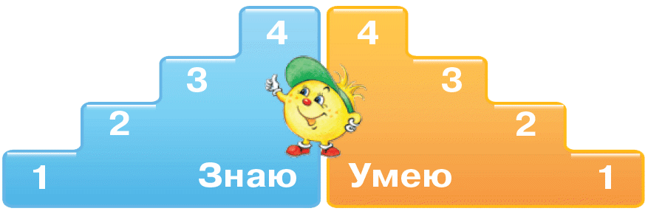

Рефлексия по уроку | Если бы я провела урок по данной заявленной цели, то я думаю что те задания, которые были мною разработаны дали бы возможность учащимся достичь ЦО. Для учащихся разноуровневые задания предложенные по группам дали возможность самореализоваться на уроке и показать уровень мышления, что уровень знаний и умений у каждого ученика различный и нужно стремиться развивать способности каждого ученика , потому что каждый ребенок творческая личность, которую нужно развивать.  Запланированное время на уроке соответствовало тайм-менеджменту по заданиям.  Отступлений от плана урока не было.

